**Pseudocode dan Flowchart**

**JOBSHEET PERTEMUAN 4**

**Oleh:**

**FAJAR ADITYA NUGRAHA**

**NIM. 2341720198**

**PROGRAM STUDI D-IV TEKNIK INFORMATIKA JURUSAN TEKNOLOGI INFORMASI POLITEKNIK NEGERI MALANG**

**SEPTEMBER 2023**

**2.1 Percobaan 1 : Pseudocode**

1. Pada percobaan 1 yang telah dilakukan modifikasilah pseudocode, dengan nilaiphi 3.14 yang dimasukkan langsung di proses diubah menjadi sebuah variable phi yang diberikan nilai awal 3.14!

Jawab :

Algoritma: Lingkaran10

{dibaca jari-jari lingkaran dari piranti masukan. Hitunglah keliling dan luas lingkaran tersebut}

Deklarasi:

r : int

keliling, luas, phi=3.14 : double

Deskripsi:

1. print “masukkan jari-jari lingkaran!”

2. read r

3. keliling = 2*phi*r

4. luas = phi *r*r

5. print keliling

6. print luas

2. Buatlah flowchart berdasarkan pseudocode yang telah dimodifikasi pada soal no.1!.

Jawab :

Int = jari-jari lingkaran

Double = luas, keliling, phi = 3.14

Input jari-jari lingkaran

Luas = phi*jari-jari*jari-jari

Keliling = 2*phi*jari-jari

Tampilkan luas dan keliling lingkaran

3. Implementasikan hasil modifikasi pseudocode yang telah dilakukan pada soal no.1 kedalam kode program (modifikasi kode program sesuai pseudocode pada soal no. 1)!

Jawab :

**2.2 Percobaan : Flowchart**

1. Buatlah pseudocode pada berdasarkan flowchart pada percobaan 2, kemudian lakukan modifikasi dimana besaran gaji dan potongan gaji adalah inputan juga!

Jawab :

Algoritma : Gaji10

{ dibaca jmlMasuk, JmlTdkMasuk, gaji, potGaji dari piranti masukan. Hitunglah TotGaji tersebut}

Deklarasi :

int : jmlMasuk, JmlTdkMasuk, TotGaji, gaji, potGaji

Deskripsi :

print : "Masukkan Jumlah Gaji Anda"

read : gaji

print : "Masukkan Jumlah Potongan Gaji Anda"

read : potGaji

print : "Masukkan Jumlah Hari Masuk Kerja Anda"

read : jmlMasuk

print : "Masukkan Jumlah Hari Tidak Masuk Kerja"

read : JmlTdkMasuk

TotGaji=(jmlMasuk*gaji)-(JmlTdkMasuk*potGaji);

print : TotGaji

2. Implementasikan pseudocode pada soal no 1 menjadi sebuah kode program (modifikasi program percobaan 2 sesuai pseudocode pada soal no 1)!

Jawab :

import java.util.Scanner;

public class Gaji10 {

    public static void main(String[] args) {

        Scanner input =new Scanner(System.in);

        int jmlMasuk, JmlTdkMasuk, TotGaji, gaji, potGaji;

        System.out.println("Masukkan Jumlah Gaji Anda");

        gaji=input.nextInt();

        System.out.println("Masukkan Jumlah Potongan Gaji Anda");

        potGaji=input.nextInt();

        System.out.println("Masukkan Jumlah Hari Masuk Kerja Anda");

        jmlMasuk=input.nextInt();

        System.out.println("Masukkan Jumlah Hari Tidak Masuk Kerja");

        JmlTdkMasuk=input.nextInt();

        TotGaji=(jmlMasuk*gaji)-(JmlTdkMasuk*potGaji);

        System.out.println("Gaji yang anda terima adalah " +TotGaji);

    }

}

**2.3 Percobaan : Studi Kasus**

1. Modifikasilah pseudocode dan flowchart pada percobaan 3 dengan menambahkan inputan merk buku dan jumlah halaman buku, kemudian ubahlah besaran diskon menjadi sebuah inputan juga!

Jawab :

2. Implementasikanlah pseudocode atau flowchart pada soal no 1 kedalam kode program dengan memodifikasi kode program pada percobaan 3!

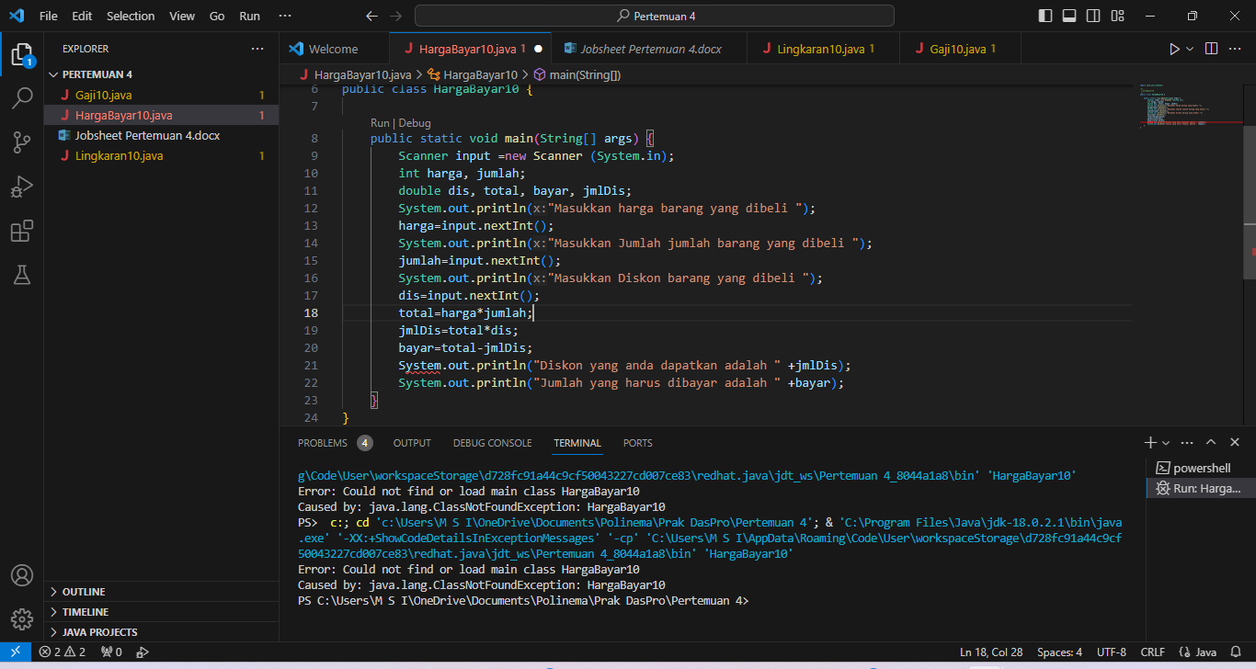

**2. Tugas**

1. Buatlah pseudocode berdasarkan project kelompok masing-masing, dimana pseudocode yang dibuat dapat diidentifikasi d myari proses artimatika kelompok masing-maisng yang sudah dilakukan di minggu sebelumnya! Dasar Pemrograman 2023 8 Team Teaching Dasar Pemrograman 2023 Politeknik Negeri Malang

2. Buatlah flowchart berdasarkan project kelompok masing-masing, dimana pseudocode yang dibuat dapat diidentifikasi dari proses artimatika kelompok masing-maisng yang sudah dilakukan di minggu sebelumnya!

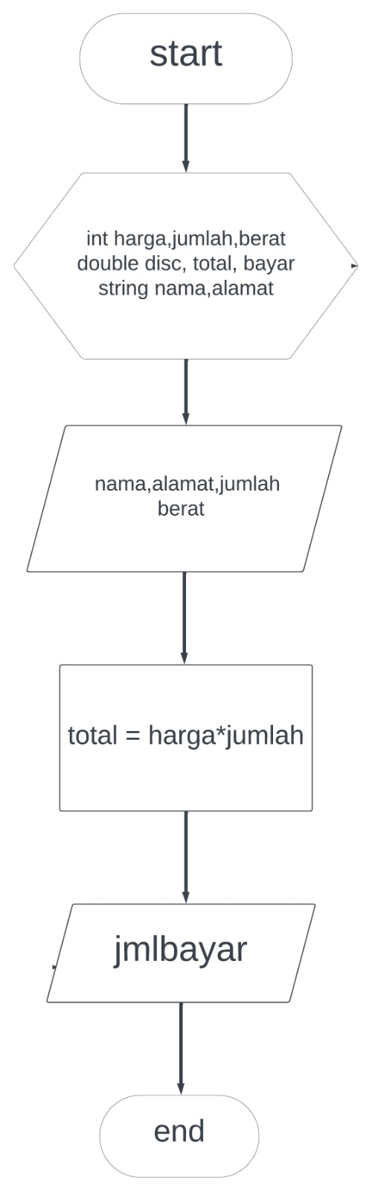

3. Implementasikan pseudocode atau flowchart pada tugas no 1 dan 2 ke dalam kode program!

